中国医药教育协会全国颈肩腰腿痛研究会
宣蛰人银针灸传承交流会
邀 请 函
尊敬的 主任/医生：
颈肩腰腿痛是人类常见的健康话题。为推动颈肩腰腿痛专业的发展，更好的传承与发扬“宣蛰人银针灸”，中国医药教育协会全国颈肩腰腿痛研究会决定于2017年10月14日-15日在湖北省黄冈市举办“全国颈肩腰腿痛研究会宣蛰人银针灸传承交流会”，并于10月16日-18日举办“宣蛰人银针灸”学习班。
全国颈肩腰腿痛研究会是全国最早的跨学科、跨行业的群众组织，已有39年的悠久历史。既有知名专家教授，也有广大从事颈肩腰腿痛研究医疗保养的行家参加，此次宣蛰人银针灸传承交流会,提供行业互通信息,广交朋友，将在颈肩腰腿痛防治工作中发挥着传承作用。本学会曾挂靠中华中医药学会痛症分会、中华医学会疼痛学分会，2015年4月正式在中国医药教育协会中医药大健康工委会注册，中国医药教育协会是隶属于国资委并在民政部注册的正式组织。本学会的主要目标是应用中西医各种疗法，防治颈肩腰腿痛病症，是国家十三五规划中的利民项目。
本次学术传承交流大会由中国医药教育协会全国颈肩腰腿痛研究会主办，黄冈市卫计委、黄冈市医学会、黄冈市中医医院承办，届时将邀请国内知名专家宣蛰人银针灸亲传第子着重围绕“宣蜇人银针灸”进行学术讲座、学术沙龙、现场示范等。欢迎全国从事颈肩腰腿痛专业的专家学者及广大爱好者踊跃参会。现将有关事项通知如下：

一、 会议主题
宣蛰人银针灸的传承与交流
二、参会演讲嘉宾
张鸿民、包祖良、吴卫国、王国才等
三、会议安排
日 期 | 时 间 | 事 项 | 地 点 | 备 注
10月13日 | 8:00-20:00 | 报 到 | 艳阳天新荆楚酒店 | 艳阳天新荆楚酒店到会场会设置摆渡车，报到时将会发放详细说明。
10月14日 | 8:00-8:30 | 开幕式 | 黄冈市中医医院门诊5楼学术报告厅 | 艳阳天新荆楚酒店到会场会设置摆渡车，报到时将会发放详细说明。
10月14日 | 8:30-8:50 | 合 影 | 黄冈市中医医院门诊5楼学术报告厅 | 艳阳天新荆楚酒店到会场会设置摆渡车，报到时将会发放详细说明。
10月14日 | 9:00-11:30 | 学术讲座 | 黄冈市中医医院门诊5楼学术报告厅 | 艳阳天新荆楚酒店到会场会设置摆渡车，报到时将会发放详细说明。
10月14日 | 14:30-18:00 | 学术沙龙 | 黄冈市中医医院门诊5楼学术报告厅 | 艳阳天新荆楚酒店到会场会设置摆渡车，报到时将会发放详细说明。
10月15日 | 8:00-12:00 | 示范操作 | 黄冈市中医医院门诊5楼学术报告厅 | 艳阳天新荆楚酒店到会场会设置摆渡车，报到时将会发放详细说明。
10月15日 | 下午 | 返 程
四、 报名、费用、报到、住宿、交通
（一）报名
参会代表请于2017年9月15日之前将参会回执（见附件1）和学习班报名回执（见附件2）发至会务邮箱2450676304@qq.com。（参会回执和报名表格word版请登录黄冈市中医医院官网在“通知公告”栏下载，www.hgszyyy.com）
- 费用
传承交流会免收会务费。住宿费、餐饮费、交通费自理。（餐饮由会务组统一安排自助餐4餐，13日晚餐，14日午餐、晚餐，15日午餐，在艳阳天新荆楚酒店自行购买自助餐券）
学习班学费4000元/人。住宿费、餐饮费、交通费自理。（学习班是否开展视具体报名人数，若截止到9月15日报名人数达到30人及以上则开班，若达不到则取消此次学习班，届时将在9月25日之前电话通知各位报名学员）
（三）报到
报到地点：艳阳天新荆楚酒店（湖北省黄冈市黄州区西湖一路83号）
报到时间：2017年10月13日8:00-20:00
传承交流会会场：黄冈市中医医院门诊五楼学术报告厅
学习班地点：黄冈市中医医院门诊五楼学术报告厅
- 住宿
本次传承交流会本着“公益服务”的原则，会议不收取会务费，但交通食宿费自理。会议安排入住艳阳天新荆楚酒店，酒店紧张，请参会人员至少提前10天自行与酒店联系预订，会务组不预留参会代表房间。
艳阳天新荆楚酒店：联系电话：0713-8596666，13476769265。住宿标准为：单间，309元（一张大床位，含早）、标间，289元（两张床位，含早，提倡自主拼房）、商务间，392元（含早），此酒店为报到、餐饮安排及摆渡车设置酒店，房间共有130间，先定先得，预定时请说明参加会议名称方可按照以上协议价预定。若此酒店已满则可联系周边快捷酒店入住。
- 交通指南
参会代表抵达武汉后可以采取以下方式前往黄冈艳阳天新荆楚酒店（湖北省黄冈市黄州区西湖一路83号）报到：搭乘城际高铁，建议购买到黄冈西站或黄冈站的车次，武汉站到黄冈西站、黄冈站耗时30-40分钟，再搭乘的士前往酒店（从黄冈西站、黄冈站乘车，路程均约8km，耗时约20分钟）。
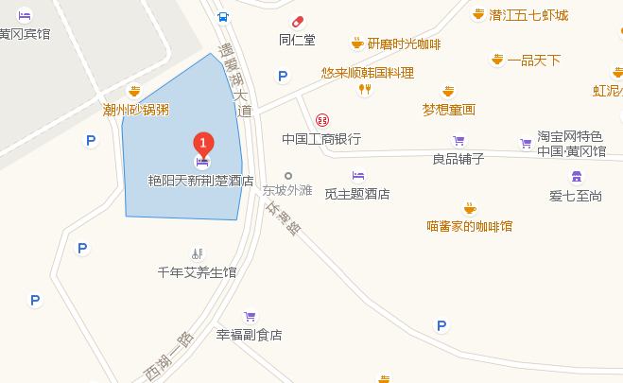
五、大会联系人
周涛，联系电话：18995755454，黄冈市中医医院；
高春来，联系电话：15871499521，全国颈肩腰腿痛研究会。
六、欢迎制药、医疗器械企业来函来电洽谈宣传布展赞助事宜。

周涛，联系电话：18995755454，邮箱2450676304@qq.com（注明“宣传布展赞助”字样）。
中国医药教育协会
全国颈肩腰腿痛研究会
2017年8月10日

附件一：
中国医药教育协会全国颈肩腰腿痛研究会
宣蛰人银针灸传承交流会
参会回执表
单位名称 |  |  |  | 电话
参会联系人 |  |  |  | QQ
预定住宿酒店名称
参会人员信息
姓名 |  | 性别 | 职务/职称 |  | 联系电话
住宿预订说明：
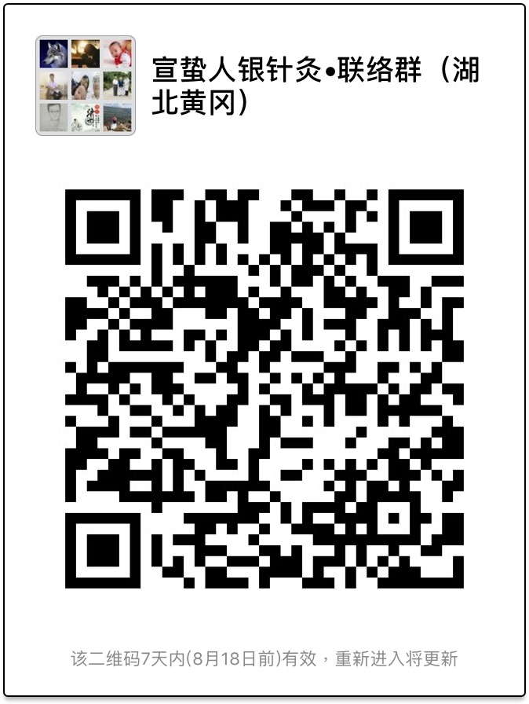
本次传承交流会本着“公益服务”的原则，会议不收取会务费，但交通食宿费自理。会议安排入住艳阳天新荆楚酒店，酒店紧张，请参会人员至少提前10天自行与酒店联系预订，会务组不预留参会代表房间。
艳阳天新荆楚酒店：联系电话：0713-8596666，13476769265。住宿标准为：单间，309元（一张大床位，含早）、标间，289元（两张床位，含早，提倡自主拼房）、商务间，392元（含早），此酒店为报到、餐饮安排及摆渡车设置酒店，房间共有130间，先定先得，预定时请说明参加会议名称方可按照以上协议价预定。若此酒店已满则可联系周边快捷酒店入住。

说明：表格发送至邮箱：2450676304@qq.com ，咨询电话：0713-8662873。请参会代表自行添加此次会议会务联络QQ群463589886和扫描二维码添加微信群。
附件二：
中国医药教育协会全国颈肩腰腿痛研究会
“宣蛰人银针灸”学习班报名表
姓名 |  |  |  | 性别
单位 |  |  |  | 科室
职称 |  | 职务 |  | 学历
手机 |  |  | QQ
对“宣蛰人银针灸”的学术认识

说明：表格发送至邮箱：2450676304@qq.com ，咨询电话：0713-8662873。请参会代表自行添加此次会议会务联络QQ群463589886和扫描二维码添加微信群。

